Centre de Formation Saint-Michel
4, faubourg Saint-Michel
56140 Malestroit
www.cfsm56.fr

Un positionnement local

Créé il y a 25 ans par les sœurs Augustines de Malestroit, le Centre de Formation Saint Michel est un organisme à taille humaine et de proximité. Le Centre de Formation Saint-Michel propose :
- la formation initiale d’aides-soignants, avec son Institut de Formation d’Aides-Soignants (IFAS),
- la formation continue des professionnels des domaines de la santé et du médico-social et des professionnels de la petite enfance.

s’inscrit dans la cohérence de l’évolution des populations en Bretagne et contribue, à son niveau, au développement du secteur économique des métiers du sanitaire, du social et du médico-social. Il assure la formation initiale des acteurs de cette économie transversale, mais aussi, par sa mission de formation continue, irrigue les professionnels de la santé de nouvelles approches thérapeutiques, porte l’accent sur des médecines plus douces et naturelles, toujours au service du patient et de son bien-être, et prenant en compte la conscience et l’histoire personnelle dans le soin…

Une lecture rapide de la carte ci-après montre que l’origine géographique des élèves est essentiellement départementale. Toutefois, au-delà du département, la proximité géographique sous-tend le recrutement de l’IFAS de Malestroit : c’est pour cette raison que le sud-ouest de l’Ille-et- Vilaine est aussi, dans une moindre mesure, un bassin de recrutement. En effet, peu d’entre eux sont mobiles.

Ce constat est vrai aussi pour l’insertion géographique professionnelle à l’issue de la scolarité. Chaque année, près de 80% des anciens élèves ont trouvé un emploi dans le Morbihan.

Une politique d’ouverture

Depuis 2008, l’IFAS de Malestroit est engagé dans une politique d’ouverture à l’international. Chaque année, une douzaine d’élèves partent en stage professionnel dans quatre établissements partenaires en Suisse et, depuis 2011, en Belgique. Des liens forts ont été tissés grâce à la volonté de l’IFAS de permettre aux élèves de s’ouvrir à une culture différente tout en ayant des valeurs humaines communes.

Par ailleurs, le centre manifeste une volonté de dynamiser l’accès à l’emploi avec les établissements et organismes les plus proches et ayant des intérêts convergents, qui sont de véritables partenaires : le lycée Jean Queinnec de Malestroit, le lycée La Touche de Ploërmel, Pôle Emploi, la Mission Locale et l’antenne de Ploërmel de l’AREP 56 (Association Régionale d’Éducation Permanente / Morbihan).

Quelques chiffres :

L’IFAS peut accueillir 59 élèves ( cursus commun+ cursus partiel)
20 apprentis
Candidats Post VAE

La sélection :

Sur dossier+entretien.

La formation des aides-soignants :

Une formation professionnelle de septembre à juillet en alternance comprenant, pour la majorité des élèves, 22 semaines de cours et 22 semaines de stage. En fonction du parcours professionnel de chacun, certaines dispenses peuvent être obtenues (c’est le cas par exemple des ambulanciers, des assistants de vie aux familles, des BAC Pro SAPAT…). Les apprentis, quant à eux, suivent une formation sur 18 mois, car s’ajoutent à la formation « classique » 36 semaines chez l’employeur.

10 modules de formation :
- Accompagnement des personnes dans les actes de la vie quotidienne
- Repérage et prévention des situations à risque
- Evaluer l’état clinique d’une personne
- Mettre en œuvre des soins adaptés à l’état clinique
- Accompagnement de la mobilité de la personne aidée
- Relation et communication avec les personnes
- Accompagnement des personnes en formation
- Entretien des locaux et des matériels et prévention des risques associés
- Traitement des informations
- Travail en équipe pluri-professionnelle, qualité et gestion des risques

La formation continue dans les secteurs de la santé, médico-social et petite enfance

Fort de l’expertise de la clinique des Augustines de Malestroit, le CFSM est devenu un acteur reconnu de la formation continue, notamment dans les domaines de l’accompagnement de la personne, des plaies chroniques, de la douleur, de l’accompagnement en fin de vie.
Le CFSM a su développer depuis 2022 des formations dans le secteur de la petite enfance sur les 4 départements bretons.
Ces formations sont réalisées dans les locaux du CFSM, en inter-établissements, ou dans les locaux de l’établissement partenaire : formations intra-établissement. Ces dernières permettent de répondre très précisément aux besoins propres de l’organisme, de former le plus grand nombre de personnel, à un coût maîtrisé. En amont, la phase préparatoire permet d’affiner les attendus de la formation.

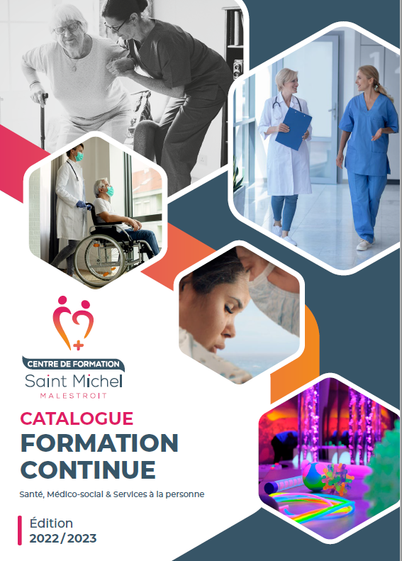


Quelques dates :

4 mars 2023 de 9h30 à 12h30 : portes ouvertes
Inscription à la formation d’aide-soignante : du lundi 13 février au samedi 10 juin 2023.
Dossier téléchargeable sur le site : www.cfsm56.fr

